Entwicklungszusammenarbeit Land Salzburg
Antrag Projektförderung Ausland

- Projekttitel:
1.A. Angaben Projektträger*in Salzburg
Name
Webseite
Rechtsform, Gründungsjahr
Antragsteller*in | Name:
 | Funktion bei Projektträger*in:
 | Adresse:
 | Telefon:
 | E-Mail:
Projekterfahrung der Projektträger*in
Projektverantwortliche/r | Name:
 | Adresse:
 | Telefon:
 | E-Mail:
1.B. Angaben Projektpartner*in Ausland
Name
Webseite
Rechtsform, Gründungsjahr
Projektverantwortliche/r | Name:
 | Funktion bei Projektpartner*in:
 | Adresse:
 | Telefon:
 | E-Mail:
Projekterfahrung
2. Grundinformationen zum Projekt
  - Rahmenbedingungen des Projekts (politisch, wirtschaftlich, sozial)

  - Welches Problem soll gelöst werden, welche Änderungen sollen bewirkt werden? (Begründung des Projekts)

  - Wo wird das Projekt realisiert? (Ort / Region / Land)

  - Wann wird das Projekt realisiert?
Projektbeginn: Klicken oder tippen Sie, um ein Datum einzugeben.
Projektende: Klicken oder tippen Sie, um ein Datum einzugeben.
  - Welche Zielgruppe hat das Projekt? (qualitative und quantitative Angaben)
2.6. Welche Ergebnisse sollen durch welche Aktivitäten erreicht werden? (max. 5 bis 7 zentrale Ergebnisse und die dazugehörigen Aktivitäten) (keine quantitative Limitierung für die Regionalkooperationen und Schwerpunktland-Projekte)

3. Entwicklungspolitische Relevanz
3.1. Mit welchen Maßnahmen des Projekts wird die Zivilgesellschaft vor Ort gestärkt?

3.2. Wie waren die Zielgruppen an der Planung des Projektes beteiligt?

3.2.1. Wie waren Frauen an der Planung beteiligt?

    - Wie sind Frauen an der Leitung und Durchführung des Projekts beteiligt?

    - Welche Maßnahmen werden in Richtung einer stärkeren Gleichstellung der Geschlechter gesetzt?

  - Welche Maßnahmen sind vorgesehen, um dem Klimawandel entgegen zu wirken? (aktiver Klimaschutz, Anpassungsmaßnahmen, Informationsarbeit dazu, u.ä.)

  - Mit welchen Maßnahmen wird die regionale / lokale Wirtschaft durch das Projekt unterstützt?

  - Welche begleitenden Informations- und / oder Bildungsaktivitäten zum Projekt sind im Land Salzburg vorgesehen?

  - Welche Maßnahmen sind vorgesehen, um gemachte Lernerfahrungen systematisch zu erfassen und für weitere Projekte zu nutzen? (Evaluation, Lessons Learned)

  - Wie sollen die Erfolge des Projekts gesichert werden?

  - Was ist die langfristige Vision des Projektes?

4. Angaben zu den Projektkosten (zusätzlich ist ein detaillierter Budgetplan beizulegen!)
  - Detaillierte Kostenkalkulation (Angaben in lokaler Währung oder Dollar, Wechselkurse, Gesamtkosten in Euro, Rundung auf 100)
  - Beschreibung nicht in Rechnung gestellter Eigenleistung Projektträger*in (Arbeitsleistungen, Sachmittel, Naturalien, Beistellung von Grund und Boden u.ä.)
  - Beschreibung nicht in Rechnung gestellter Eigenleistung Projektpartner*in (Arbeitsleistungen, Sachmittel, Naturalien, Beistellung von Grund und Boden u.ä.)
5. Angaben zur Projektfinanzierung (in Euro)
    - Eigenmittel
Projektträger*in
    - Eigenmittel
Projektpartner*in
  - Zugesicherte / beantragte Drittmittel
  - Beantragte Summe Land Salzburg
  - Gesamtsumme:
Ort, Datum
Unterschrift

Bitte kennzeichnen Sie für statistische Zwecke die drei wichtigsten SDGs (Sustainable Development Goals) der Vereinten Nationen, zu denen ihr Projekt arbeitet.

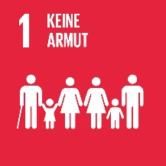 |  |  | 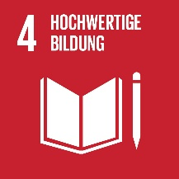 | 
☐ | ☒ | ☐ | ☐ | ☐
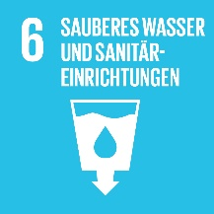 | 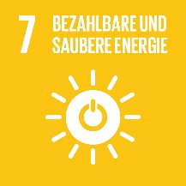 | 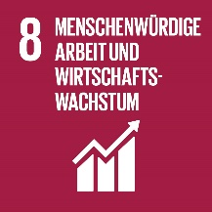 | 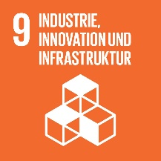 | 
☐ | ☐ | ☐ | ☐ | ☐
 |  |  | 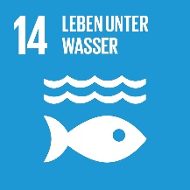 | 
        
  
  

